Информация по профилактике ротовирусной инфекции.
Ротовирусная инфекция - это острое инфекционно-вирусное заболевание, своими симптомами очень похожее на обычную кишечную инфекцию. Этой инфекции подвержены в большинстве своем дети до трех лет.
Как правило, вирус передается через воду, продукты питания, особенно молочные продукты. Вакцины против ротовируса не существует, все зависит от соблюдения правил гигиены. Рекомендуется кипятить сырое молоко, водопроводную воду. Овощи и фрукты перед едой обязательно ошпаривать кипятком.

Клиническая картина при ротовирусной инфекции как и при обычной Заболевшего дома лучше всего изолировать, если это возможно, в отдельной комнате. Не ждать самоизлечения и не лечиться дома, а, как только появились первые признаки заболевания, немедленно обратиться к врачу.
желудочно-кишечной инфекции: слабость, тошнота, вздутие живота, жидкий стул, боли в животе. Часто заболевшего беспокоит кашель, насморк, отмечается покраснение в горле.
Профилактика ротовирусной инфекции строится по общему принципу профилактики острых кишечных инфекций:
- строгое соблюдение правил личной гигиены;
- соблюдение режима кормления и питьевого режима детей до 3-х лет;
- использование в хозяйственно-питьевых целях только кипяченой (бутилированной) воды;
- использование при уходе за больным и профилактической обработке посуды, мебели и т.д. специальных дезсредств;
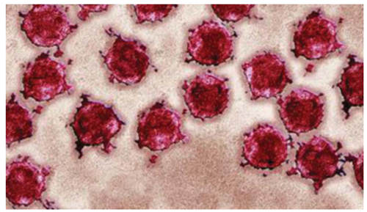
для укрепления иммунитета необходимо проведение витаминотерапии.

